X Я разрешаю публикацию моего отчета на сайте КФУ только с указанием моего имени
ОТЧЕТ УЧАСТНИКА ПРОГРАММЫ СТУДЕНЧЕСКОГО ОБМЕНА
Ф.И.О. Кузнецова Александра Сергеевна

Курс, группа, подразделение: 2 курс, 04.1-503

Контакты (email) sashka-alien@yandex.ru

Страна пребывания, город, университет, подразделение:
Китай, Ченду, Юго-Западный Нефтяной университет
Сроки пребывания за рубежом: 8 сентября – 22 декабря

Цель (семестровое обучение/научная стажировка): семестровое обучение

Процедура конкурсного отбора на программу обмена
- Ваши пожелания будущим конкурсантам. Как следует/не следует вести себя? На что важно обратить внимание?
Просто нужно следить за новостями в группе академической мобильности КФУ, хорошо учиться, быть активным во внеучебной деятельности, проявлять интерес к специальности и не злить свою кафедру.
Подготовка к пребыванию за рубежом
- Какие рекомендации Вы можете дать при планировании своего пребывания за рубежом: оформление визы, индивидуального плана, направления за рубеж, бронирование жилья, оформление медицинской страховки, выбор курсов в принимающем университете и т.д.).
Если есть возможность, рекомендую оформлять визу напрямую через посольство, как делала я. У ребят, которые поехали со мной, были проблемы, когда они обратились в pony express. И через посольство быстрее. Насчет того, что нужно в Китае: лекарства от простуды на первое время, что-то от живота, потому что жирная и острая пища подходят не всем. Лучше сделать карту master card, она вообще лучше для поездок за рубеж. И обязательно взять с собой юани на пару недель вперед, по приезду нужно многое закупать. Юани можно купить в ВТБ или в китайском банке в Москве на станции метро Рижская.

Дорога в принимающий вуз
- Как Вы добрались до принимающего университета? В какой город прилетели? Каким видом транспорта воспользовались? Сколько стоила дорога от аэропорта до университета? Встречали ли Вас представители университета?

Добирались на самолете. Мы три дня еще провели в Пекине, жили в хостеле в самом центре. Насчет транспорта из/в аэропорт нужно все продумывать заранее. Я не подумала об этом, хорошо, что девочки из моей группы подготовились лучше. По прибытию в Ченду нас встретили на трех машинах. Когда мы улетали в Россию, транспорт не организовали, но предложили помочь с заказом такси.
Обучение в принимающем вузе
- Формальности (продление визы, открытие счета, медицинская страховка и т.п.): что необходимо сделать в самом начале своего пребывания? Сколько времени нужно планировать? Какие документы требуются?
Оформить карту китайского банка, если есть стипендия или вы планируете покупать вещи на taobao. Мы оформляли в ICBC, заняло минут 15, отдали всего 10 юней. Продление визы нам не требовалось, а медицинскую страховку выдали уже на следующей неделе. Ребятам, приехавшим на год, университет помог на всех этапах.
- Учебный план: С какими особенностями организации учебного процесса по Вашей специальности Вы столкнулись в принимающем вузе? Как Вы планировали свое обучение? Какие были формы занятий? В какой форме проводились экзамены/зачеты? Имелись ли дополнительные учебные материалы для подготовки к занятиям? Сложно ли было учиться?
Университет не ожидал, что у нас уже будет уровень языка к моменту начала занятий, поэтому вначале у нас были только elementary занятия. Но мы настояли, и нас разделили. Контрольные были в форме тестов и устного общения. Преподаватели очень отзывчивые, рады помочь, объяснить и не только в вопросах учебы. Домашние задания были небольшие, но я писала сочинения на вольные темы и отдавала их преподавателю. Она проверяла и объясняла мне ошибки.
- Инфраструктура университета: доступ в библиотеку, к интернету; студенческая столовая, возможность заниматься спортом и т.п.
Доступ в библиотеку мы получили сразу, как только нам выдали студенческие карты. Там было милое кафе, и мы иногда там занимались. На территории много стадионов, мест для занятий спортом, фитнес зал и продуктовых магазинов. В университете же можно купить вай-фай роутер. Рядом рынок, где можно найти все необходимое. В столовых нужно было расплачиваться студенческой картой, на которую клались деньги. Но была одна, где принимали наличными.
- Вы посещали языковые курсы (предсеместровые или в течение семестра)? Опишите коротко, как они были организованы (программа обучения, культурная программа, экскурсии, стоимость и проч.).
Мое обучение и состояло из языковых курсов. Плюс у нас было тай чи, каллиграфия, нас возили на гору, древний город и заповедник панд. Было организовано много концертов, презентаций, в которых мы принимали участие.
- Контакты: Вы обращались в Международный отдел принимающего университета? Каким было Ваше общение? Каким было Ваше общение со студентами и преподавателями?
Там были замечательные люди, всегда готовые помочь. У нас сложились дружеские отношения и с международным отделом, и с преподавателями.
Расходы во время пребывания
- Вы получали стипендию? Если да, то в каком размере?
Да, 5000 юаней по окончанию обучения.
- Сколько составили Ваши расходы в мес./за весь период пребывания (на проживание, транспорт, питание, свободное время и проч.)?
Нужно около 1200-1500 юаней, если иногда позволять себе выбираться в город с минимальными тратами и не баловать себя всякими вкусностями типа молочных чаев. И не закупаться на taobao. Хотя все зависит от потребностей, это трудно сказать. Я люблю экзотичные фрукты и выбираться в город, а кому-то этого не надо.
- Есть ли у Вас какие-либо советы (например, как и на чем можно сэкономить и проч.)?
Не подсаживайтесь на молочные чаи. Это практически торт в стакане, но очень-очень вкусный, конечно. Обязательно все пробуйте, если вам чего-то захотелось. Не тащите в Китай полную сумку вещей. Общайтесь со студентами. И лайфхак: едва «побитые» фрукты в Китае считаются неликвидными, на них огромные скидки. Я покупала манго размером с мою голову за 20 рублей. Два-три средних манго за 70. Яблоки иной раз обходились 10-20 рублей за кг. А еще в уличных кафе дают бесплатный рис и бульон, если попросить только их (но не всегда).
Проживание
- Как было организовано проживание (указать название общежития, адрес)?
Мы жили в квартире, где была кухня, туалет и две комнаты. Мы платили за электричество и газ. Там было холодно, но был кондиционер.
- Довольны ли Вы своим проживанием (качество, стоимость, и т.п.)?
В общем и целом – да. За исключением холода и плитки на полу, которую было невозможно мыть.
Свободное время
- Какие были возможности для организации свободного времени (экскурсии и т.п.)? Ваш опыт участия.
Мы участвовали в концертах и выступлениях. Был организован русский кружок, где мы помогли китайским студентам осваивать русский.
- Была ли возможность подработки/практики в университете?
Нет, это запрещает студенческая виза.
- Пользовались ли Вы общественным транспортом? Каким?
Да, автобусом из университета до центра города (7 юаней). Метро (3-5 юаней), автобусами (1-2 юаня).
Общая оценка своего пребывания за рубежом
- Каковы Ваши впечатления от участия в программе студенческого обмена (университет, город и т.д.)? Что для Вас было новым?
Ченду – город, открытый всему новому. Это небоскребы, магазины мировых брендов, но барки рядом с ними. Впрочем, так во всем Китае.
В университет работают отзывчивые люди, всегда готовые помочь. В первый день нашего пребывания там я начала говорить о своих проблемах с фото (уже не помню, что за проблемы были), но мне сказали, что это не мои заботы и решили все трудности.
Обучение в другой стране, жизнь в другой стране помогают переоценить многие вещи, это не просто слова, и я убедилась в этом на своем опыте. Этот опыт не всегда позитивный, но он уникален тем, что получен в совсем другой обстановке и с новыми людьми.
- Назовите позитивные и негативные моменты из Вашего опыта
Позитивные: снят языковой барьер. Негативные: занятия могли быть интенсивней. Слишком малый срок для достойного освоения языка.
- Есть ли у Вас критические замечания к организации программы обмена? Ваши пожелания и комментарии
Подготовка документов истрепала мне нервы порядком. Никто не объяснил, что нужно, когда нужно и куда нужно. Студенты не обязаны владеть полной информацией по оформлению всех бумаг. Считаю, перед подготовкой к стажировке нужно собирать группы обменных студентов и все им доходчиво объяснять.
Фотографии:
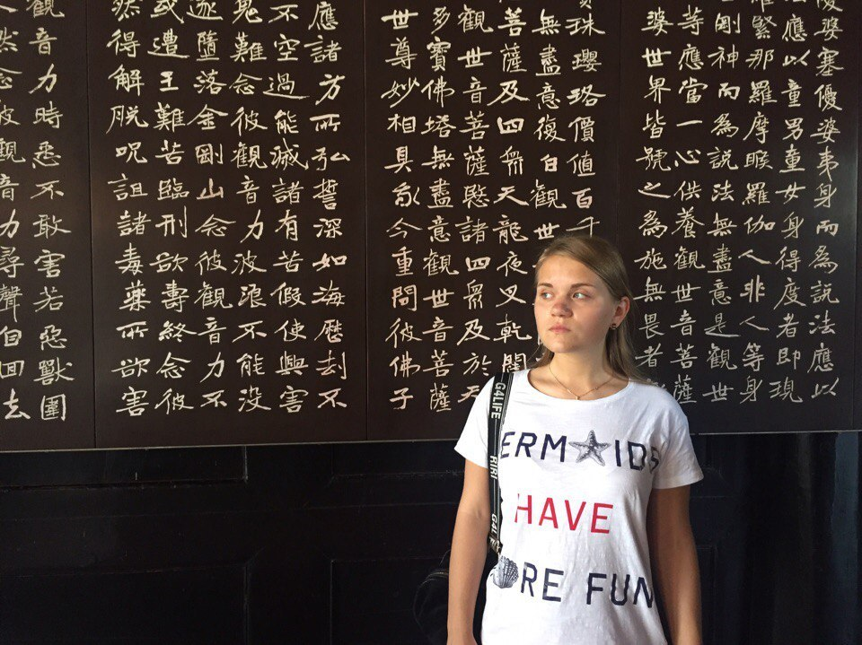
Я в одном из буддистских храмов Ченду.
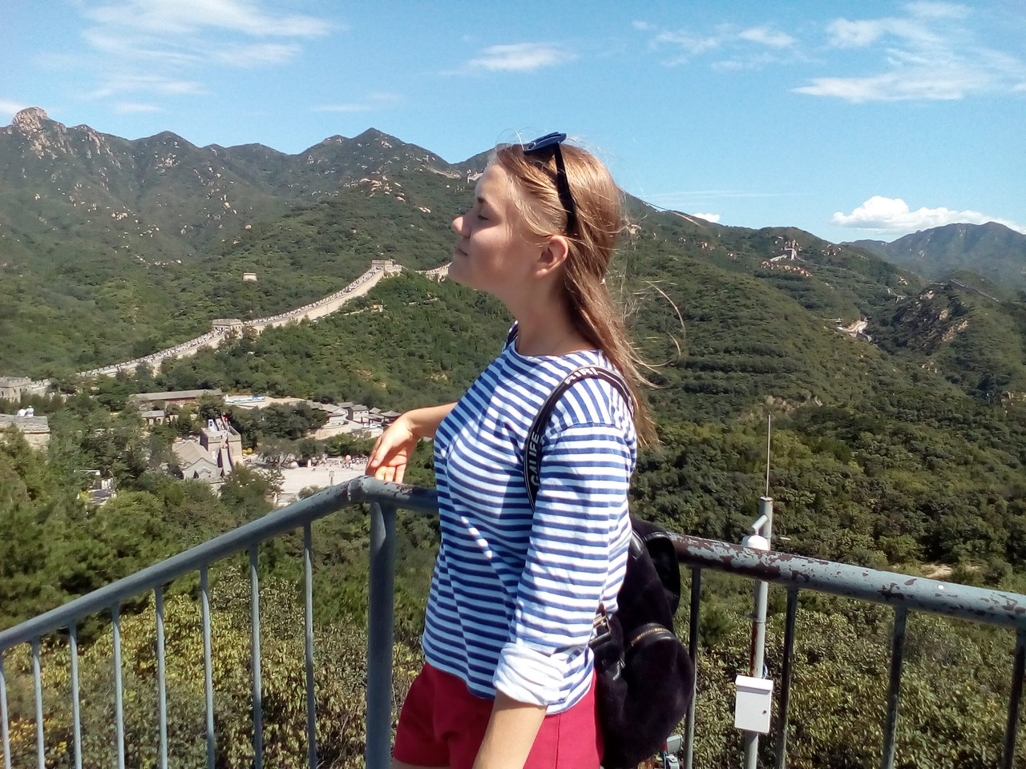
На Великой Китайской Стене
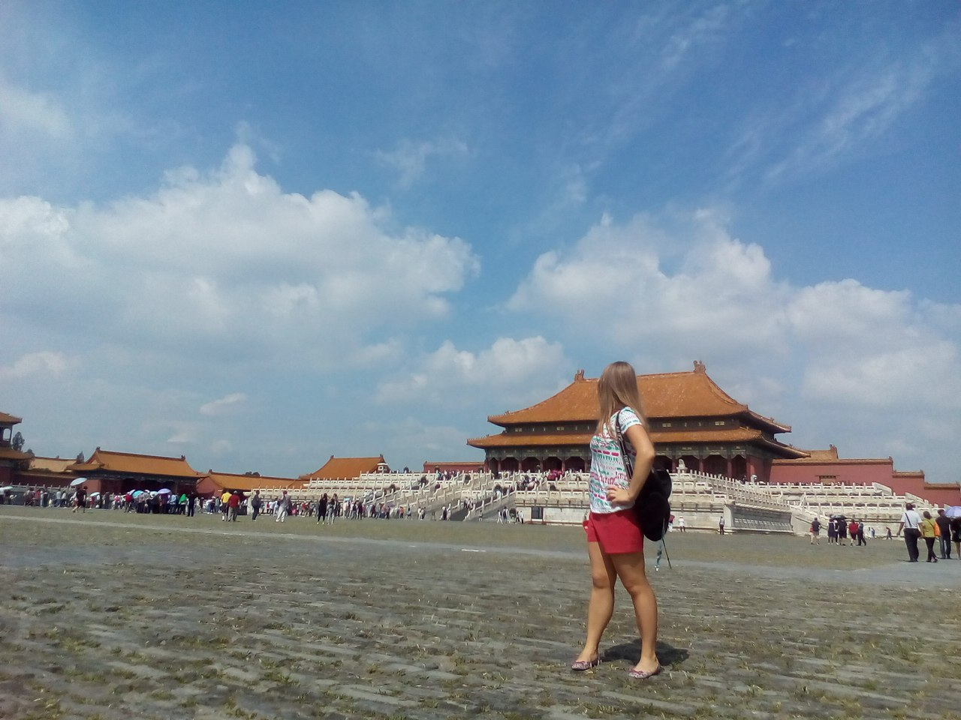
В Запретном Городе
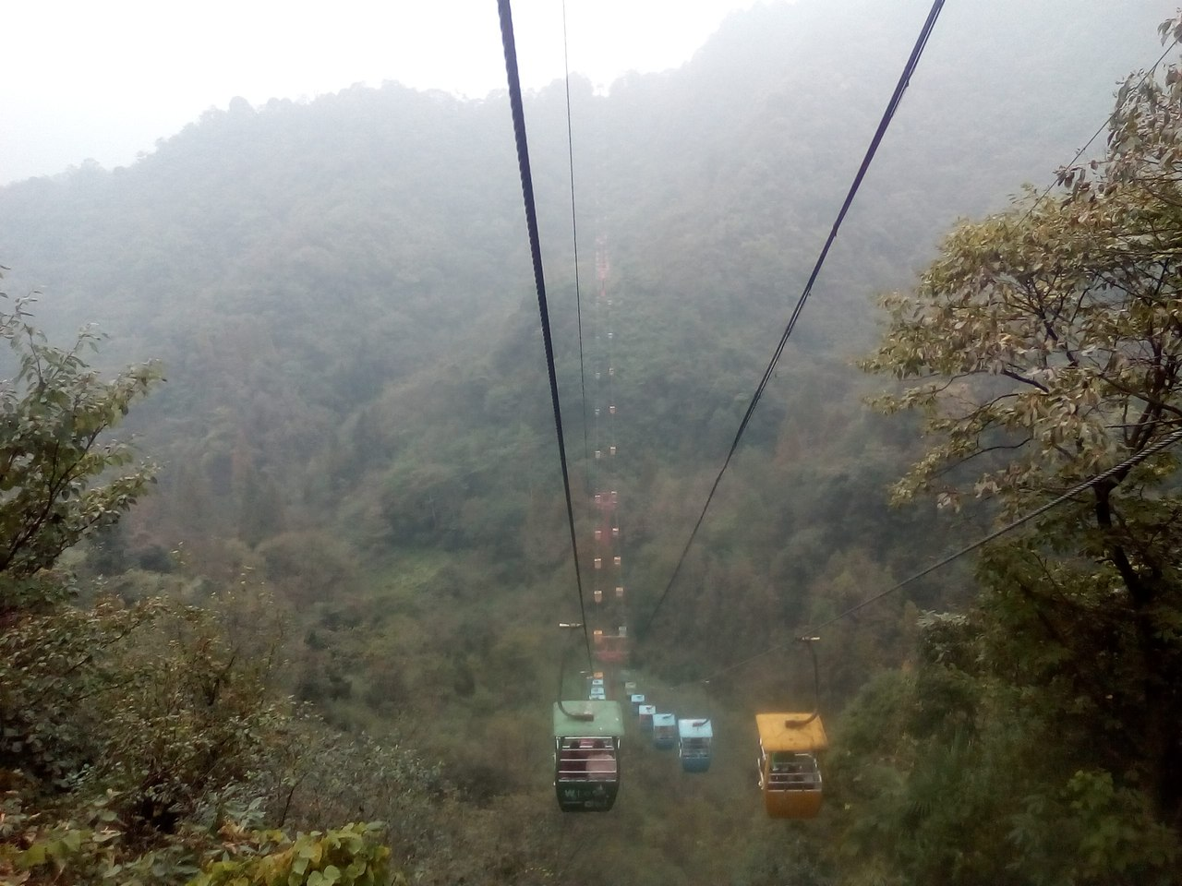
Фуникулер на горе 青城山, где мы были на экскурсии.
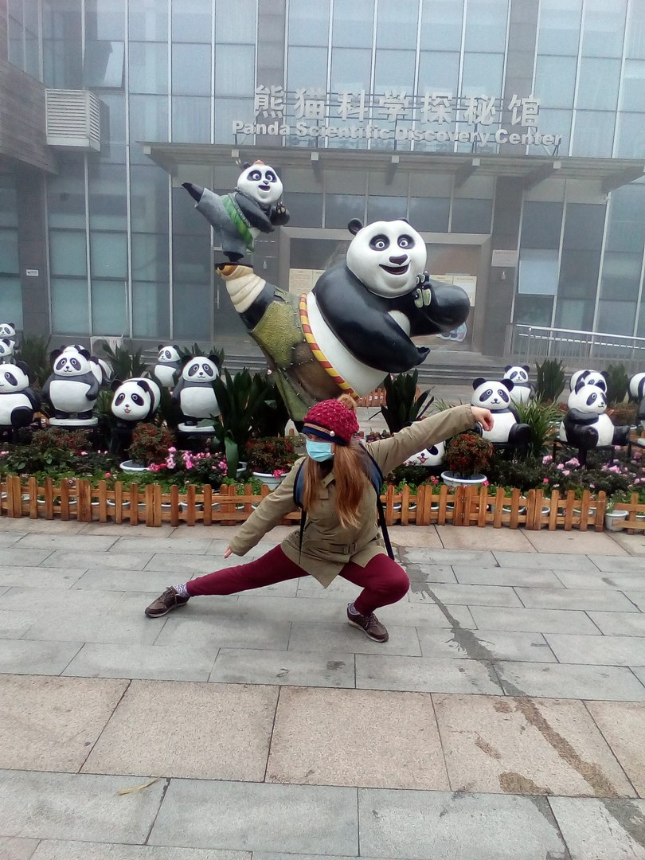
Я в заповеднике больших панд на экскурсии. Когда занятия Тай Чи прошли не зря.
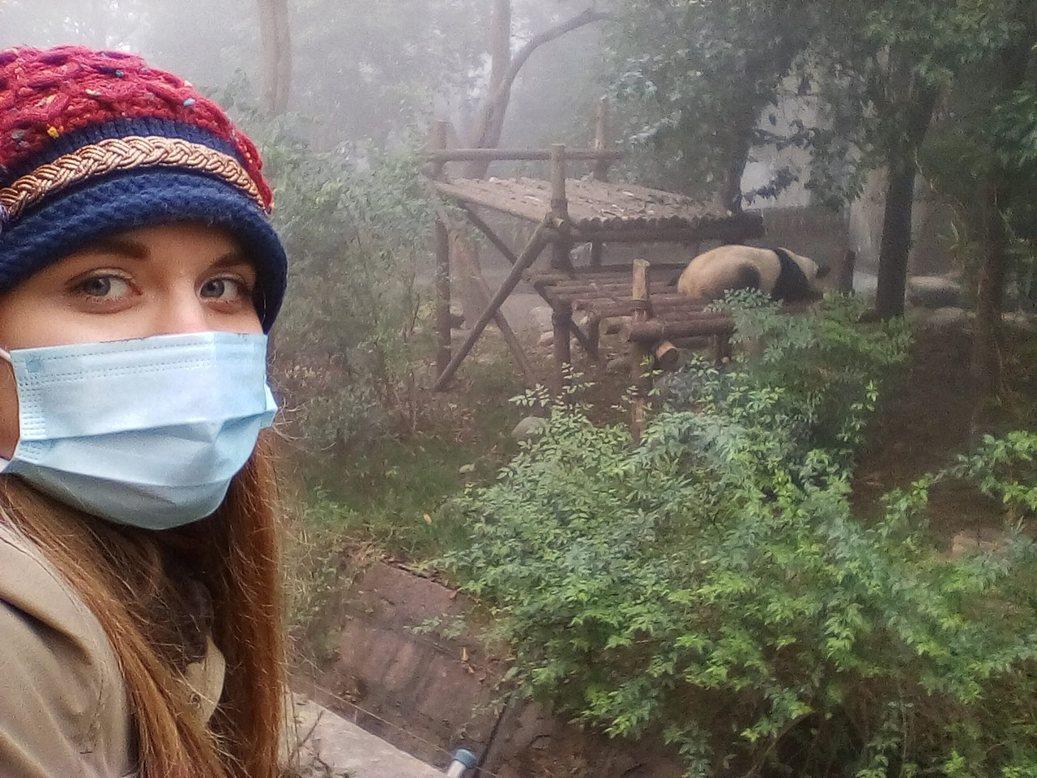
Там же. С пандой, которая не очень хотела со мной фотографироваться.

Большинство студентов называют опыт учебы за рубежом самым важным за все время в университете. Заграничные стажировки по значимости «перекрывают» даже новых друзей, и я понимаю, почему.
Мне повезло поехать на стажировку в Китай сразу после первого курса. За год в университете я много добилась, как мне казалось. Я проделала колоссальную работу над собой и «рвалась в бой» навстречу приключениям и новым знаниям. Но Китай – он не для слабаков. Новая обстановка, другой край света, все, о чем ты читал и слышал вдруг оживает перед глазами и тут трудно не растеряться. Это бросает вызов – и важно принять его достойно.
Сразу скажу, что полгода для достойного освоения китайским – ничтожно мало. В языковом плане стажировка помогла мне пополнить словарный запас распространенными выражениями, научиться воспринимать на слух, преодолеть языковой барьер и перестроить мышление на «китайский лад». Это уже много, но этого недостаточно. Однако есть более, как мне кажется, важные вещи. И это саморазвитие. Модное нынче слово, которое в контексте зарубежного опыта раскрывается как нельзя лучше.
Учеба в другой стране – это испытание на прочность, проверка на креативность, на гибкость мышления. Вы многое узнаете о себе и о мире, если проведете несколько месяцев вне привычных условий. Да, студенты уже не дети, не подростки, но наше мировоззрение пока продолжает изменяться, и это потрясающе, если часть нашего «взросления» проходит в непривычном месте. Особенно таком потрясающем, как Китай.
Опыт стажировки может быть негативным. Любой опыт может быть негативным, но это все равно опыт. И если вы осмыслите его верно, то по возвращению домой будете совершенно другим человеком.

2.
Итак, вы отправляетесь на языковую стажировку в Китай.

Вы, конечно, наслышаны о всех «чудесах», что вас ждут. Разумеется, миллионы статей и отзывов путешественников уже читаны-перечитаны. Да, мои советы просто попадут в копилку всего, что уже написано «в помощь юным китаеведам», но я еще хорошо помню свое смятение перед вылетом.

Пишу это по опыту учебы и жизни в Ченду, вполне могут быть различия с другими городами Китая.

Итак, список «до отъезда».

1. Обязательно обменяйте какую-то сумму на юани еще в России. В Москве это можно сделать в отделении китайского банка на станции метро «Рижская». В Казани (и других городах) нужно предварительно позвонить в банк и сообщить, что вы хотите купить юани и сколько именно. Возьмите сумму на месяц или чуть меньше. Делать денежные переводы из России в Китай не накладно, комиссия (у меня и других ребят) составляет 100 рублей. Банкоматы здесь выдают только суммы, кратные 100 юаням, поэтому просите переводить вам деньги на проживание + 100 рублей.

2. Многие беспокоились за банковские карты, будут ли их тут принимать. Скажу по опыту: лучше всего MasterCard, но другие студенты спокойно используют карту Visa. Однако их не принимают в магазинах, только наличные или китайская карта, правда, в Starbucks российскими картами вы расплатитесь без проблем.

3. Из лекарств обязательно нужно взять что-то от простуды, скорее всего, у вас будет акклиматизация по приезду. Для пищеварения, потому что не все могут сразу перейти на довольно жирную и острую пищу. В общем-то, это все, что нужно, помимо стандартного набора от аллергии, обезболивающих и прочего. В целом, лекарства в Китае очень хорошие. У меня с наступлением холодов начался гайморит, болели пазухи, если наклонялась. Боялась, что придется чуть ли не в больницу ложиться, как вернусь, но китайские таблетки спасли за один пропитый курс.

4. Многие советуют брать с собой шоколад. Это спорно. Шоколада и прочих радостей тут хватает. Европейские марки довольно дорогие, но и местные сладости могут очень даже радовать. Я не сладкоежка и, если сильно захочется чего-то, не страшно один раз потратить 8-10 юаней (80-100 рублей) на небольшую сладость типа сникерса. Но есть студенты, которые жалуются на недостаток «сладкой жизни», так что это вполне индивидуально. Если у вас будет кухня (в Ченду она у вас будет), можете взять какие-то крупы, правда, мы здесь спокойно нашли и гречку, и пшенку, и овсянку (последняя лучше нашей, а гречка зеленая в широком доступе), но стоят они порядком дороже. Можно захватить сыр на первое время, творог (и заморозить его до лучших времен). В Ченду у нас нет проблемы с молочными продуктами, правда, все они сладкие, и я заскучала по молочной кислинке.

5. Какие вещи брать – хороший вопрос. Если вы едете в Ченду, и вам кажется, что на Юге Китая должно быть тепло, вам только кажется. Зима тут вполне себе холодная, берите свитера, куртки, теплую обувь. Некоторые тут ходят в пуховиках (они не наши морозы, но все же это пуховики). Очень холодно в общежитии. Очень. Не пожалейте места на теплую домашнюю одежду.

6. Косметические принадлежности, или мальчики переходят к следующему пункту. В Ченду иногда бывает плохой воздух, и вода жестче нашей, но на моей (к слову, очень сухой) коже это не сильно отразилось. Как и на волосах. В общем-то, ни у кого не возникло подобных проблем. Я бы только порекомендовала взять с собой зубную пасту, просто потому что местную я сама не пробовала, привезла российской достаточно. Остальное, начиная от шампуня, заканчивая бальзамом для тела, можно приобрести здесь. Вполне хорошее качество, у китайских марок в том числе. В целях экономии средства интимной гигиены лучше везти свои, тут они довольно дороги.

7. Лучше берите с собой минимум вещей. Очень скоро по приезду вы откроете для себя мир taobao, который захватит вас целиком и полностью. И поверьте горькому опыту: лучше ехать с простой тряпичной сумкой, не имеющей веса, так вы избежите головной боли.

